Control de documento

|  |  |
| --- | --- |
| Nombre del proyecto | Habla conmigo |
| Cierre de iteración | 15/11/2019 |
| Generador por | David Fernando García |
| Aprobado por | Liliana Gallegos Ruvalcaba |
| Alcance de la distribución del documento | Control interno para todo el proyecto. |

Índice

**Sobre este documento**

**Resumen de la iteración**

Link al repositorio del proyecto

Link al sitio web de la empresa

Identificación

Hitos Especiales

Artefactos y evaluación

Riesgos y Problemas

Notas y Observaciones

**Asignación de recursos**

**Anexos**

**Glosario de términos**

**Sobre este documento**

La calidad se logra por medio de la revisión constante de las actividades que conducen desde la idea al producto. Al momento del cierre de una iteración es buen momento para hacer un alto, y

evaluar lo logrado, los problemas encontrados y los retos a enfrentar.

El presente documento marca el final de la iteración *HC-C10*, y contiene una evaluación de los artefactos y actividadesrealizadas durante la misma.

Se recogen también las impresiones y observaciones hechas durante el desarrollo de la iteración, así como el esfuerzo invertido en cada una de las disciplinas involucradas.

**Resumen de la Iteración**

Link al repositorio del proyecto

<https://github.com/lilianaruva/Habla-Conmigo>

Link al sitio web de la empresa

http://www.edgetech.gq/EDGE_TECH/

*Identificación*

|  |  |  |  |  |
| --- | --- | --- | --- | --- |
| Código de la iteración | Fase a la que pertenece | Fecha de inicio | Fecha de cierre | Comentarios |
| C10 | Transición | Lunes, 11 de Noviembre del 2019 | Viernes, 15 de Noviembre del 2019 | Conexión entre Front-end y Back-end |

*Hitos especiales*

En esta iteración para el avance del proyecto se utilizó la conexión de la parte del frontend con java y su parte de lógica con Python utilizando el framework de flask para facilitar el uso del mismo debido a los requerimientos del proyecto, este framework nos facilita el routeo, su implementación y también la manera en que funciona se implementó los módulos para obtener las webcams y sus índices como también el modulo para tomar una foto y que esta sea enviada a través de local host para la parte de java.

*Artefactos y evaluación*

|  |  |  |
| --- | --- | --- |
| Artefacto | Meta (%) | Comentarios |
| Corrección de diseños en aplicación | 80% | Se corrigieron los diseños de la interfaz de usuario del programa y se terminaron de pulir las animaciones quedando solo restante el botón de ayuda y la transición a modo nocturno. |
| Conexiones front - back | 100% | Se hizo la conexión entre la parte lógica del proyecto programada en Python y la interfaz gráfica hecha en Java. |
| Pruebas de interfaz | 100% | Se verifico que no hubiera errores en la interfaz de usuario y que los diseños e iconos cargaran correctamente. |
| Reconocimiento de módulos | 100% | Se verifico que la interfaz gráfica y la parte lógica estuvieran correctamente conectadas y no hubiera problemas de funcionalidad. |

|  |  |  |  |
| --- | --- | --- | --- |
| Artefacto | Aspecto a evaluar | Evaluación | Comentarios |
| Corrección de diseños en aplicación | Diseños de la interfaz gráfica de usuario |  | Restante: modo oscuro, botón ayuda |
| Conexiones front - back | Comunicación entre las partes del programa |  |  |
| Pruebas de interfaz | Aspecto de interfaces |  |  |
| Reconocimiento de módulos | Flujo del programa |  |  |

*Riesgos y problemas*

Al momento de hacer un get request se reenvía toda la información de la cámara en el primer frame tomando una serialización de los datos como un arreglo de arreglos que contiene los valores RGB de la imagen, la programación de las animaciones finales llevo un tiempo considerable ya que se tuvo que perfeccionar a prueba y error la última iteración de las transiciones.

*Notas y observaciones*

Alteración final en el diseño de la interfaz de usuario para facilitar el uso y entendimiento del funcionamiento del programa. Conexión entre front y back end realizada de manera óptima para minimizar tiempos de respuesta.

**Asignación de recursos**

|  |  |  |  |
| --- | --- | --- | --- |
| Rol | Horas-Hombre | Desempeñado por | Observaciones |
| Corrección de diseños en aplicación | 32 | Liliana Gallegos Ruvalcaba |  |
| Conexiones front - back | 24 | Emmanuel Rodríguez Velázquez |  |
| Pruebas de interfaz | 20 | David Fernando García Reyes,  Alberto Maldonado Rubio |  |
| Reconocimiento de módulos | 20 | Emmanuel Rodríguez Velázquez, Ricardo Rea |  |

**Anexos**

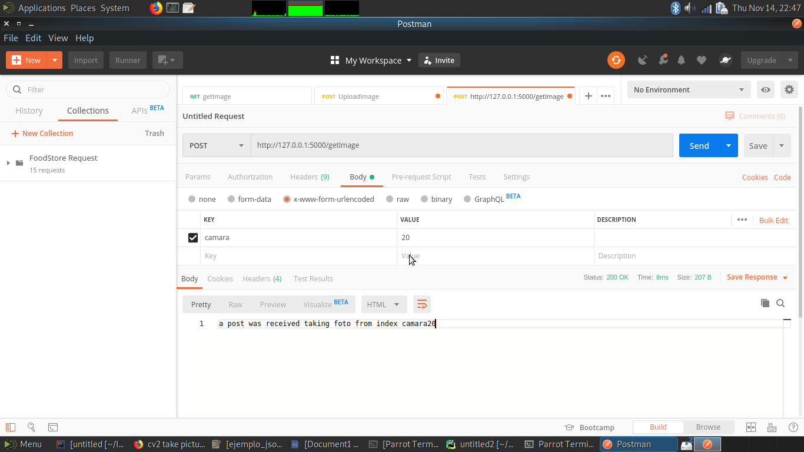

Imagen . Verificación de conexiones con aplicación externa.

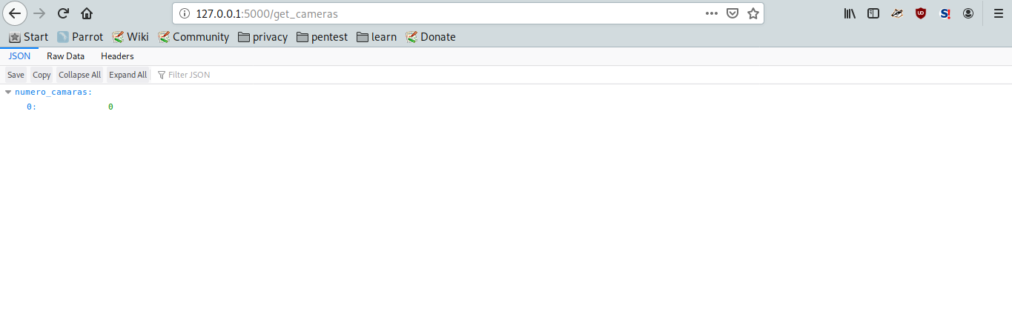

Imagen . Verificación del funcionamiento de los métodos escritos en Python.

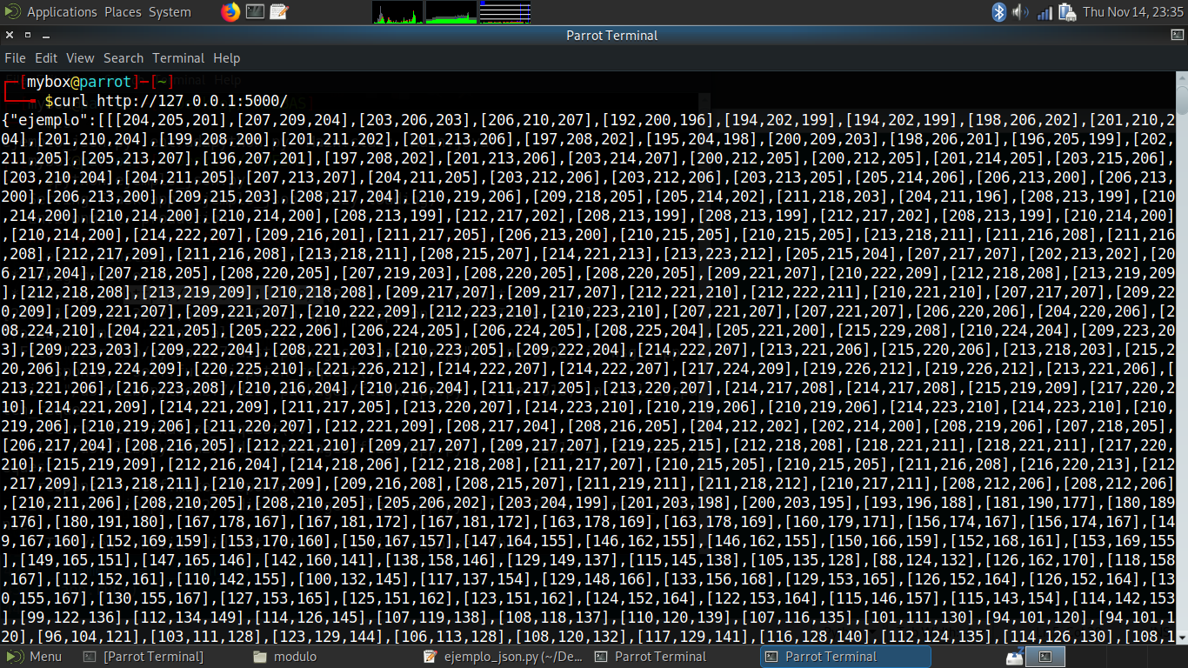

Imagen . Seguimiento de las peticiones en Python desde la consola de Linux.

**Glosario de términos**

Front-End: parte del programa donde se relaciona todo lo grafico que se muestra al usuario final de la aplicación.

Back-End: parte del programa donde se encuentra toda la lógica de programación y no es visible más que solo para los desarrolladores.

Framework: entorno de trabajo en el ámbito de desarrollo de software para la agilización de implementación de tecnologías.

Routeo: acción de dirigir los datos transmitidos entre las dos partes de la aplicación por medio de rutas de direcciones electrónicas.

Python: lenguaje de programación.

Java: lenguaje de programación.

Frame: cuadro singular de información captado por la cámara en un momento especifico.

RGB: codificación de la paleta de colores (Red,Green,Blue).